**Sprint 2. Creación de interfaces gráficas**

**Actividad**

**Sprint 2. Creación de interfaces gráficas para la gestión de la información**

**Integrantes:**

Juan Manuel Arteaga Petro – C.C: 1003718296

Jean Carlos Cordero Huertas – C.C: 1003394359

Eduardo David Jiménez Berrio – C.C: 1067964966

Omar David Peña Barrera – C.C: 1067955368

César Rodríguez Oliveros - C.C: 91077472

**Nombre del grupo:**

GRUPO ECO- J2

**Fecha:**

2 de octubre del 2021.

Para cumplir los requerimientos del sprint se realizaron 10 Daily en los cuales se buscó dar cumplimiento a las historias:

1. Primeramente, nos reunimos como grupo para definir funciones y horarios acordando así los siguiente:

**Definición de Roles:**

|  |  |
| --- | --- |
| **Integrantes** | **Roles** |
| Jean Carlos Cordero Huertas | Scrum Master |
| César Rodríguez Oliveros | Desarrollador |
| Omar David Peña Barrera | Analista |
| Eduardo David Jiménez Berrio | Product Owner |
| Juan Manuel Arteaga Petro | Administrador de BD |

**Horario Daily:**

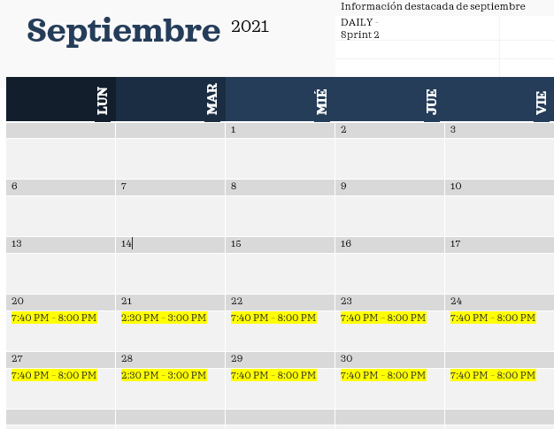

**Historia de Usuario:**

Se realizo el bosquejo de cada historia de urusario según las funcoonalidades.

**Login**

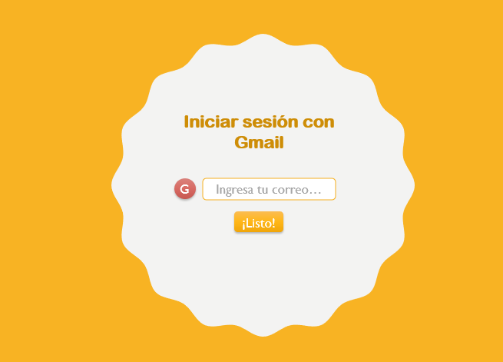

Se implementa Google Oauth 2.0 para creara el boton loguin con google.

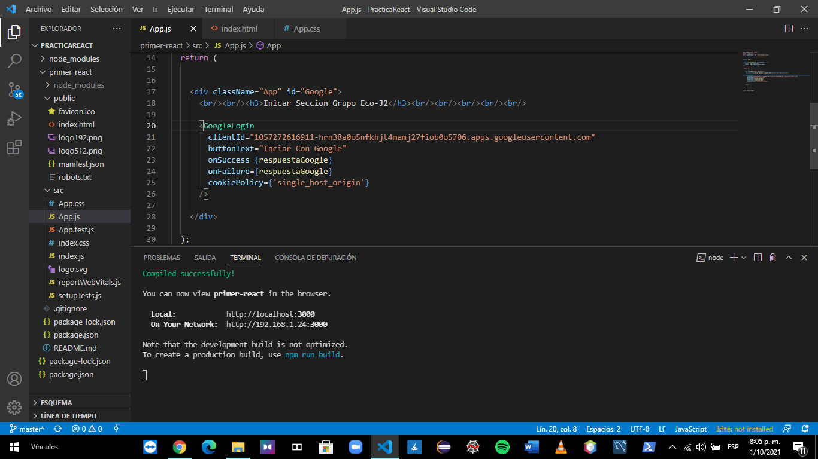

Así queda el diseño; se utilizó css para los colores.

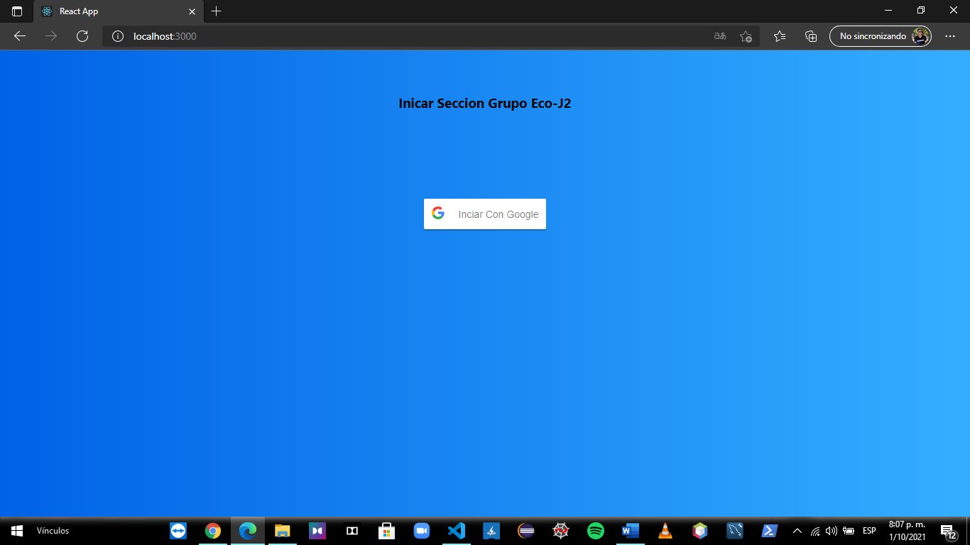

Así se muestra para el registro.

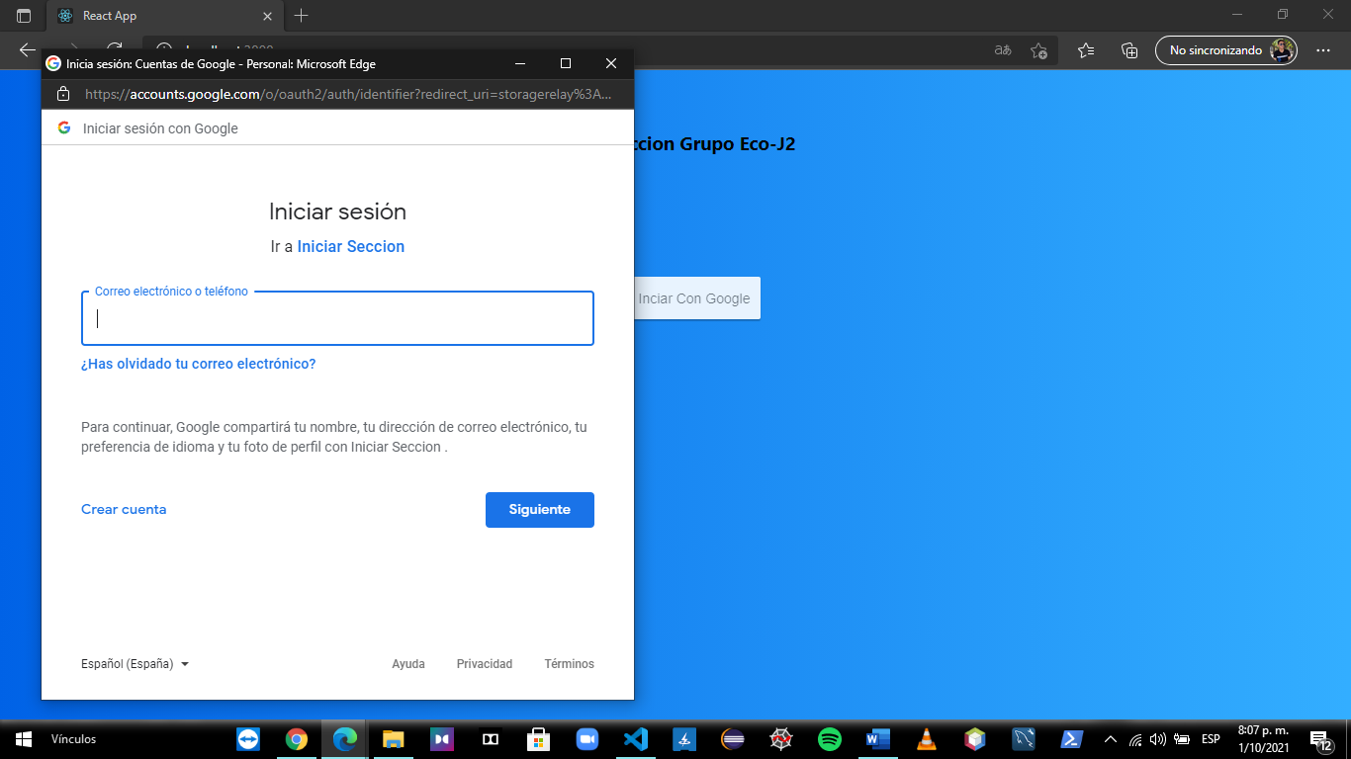

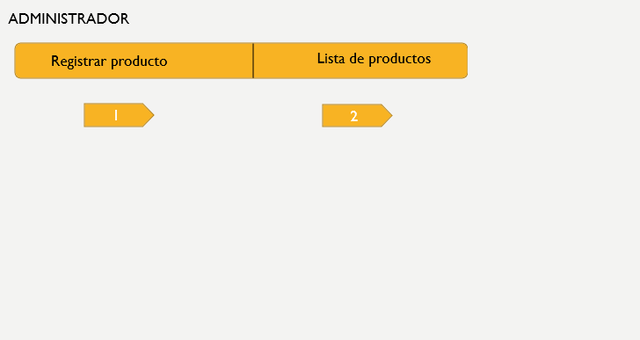

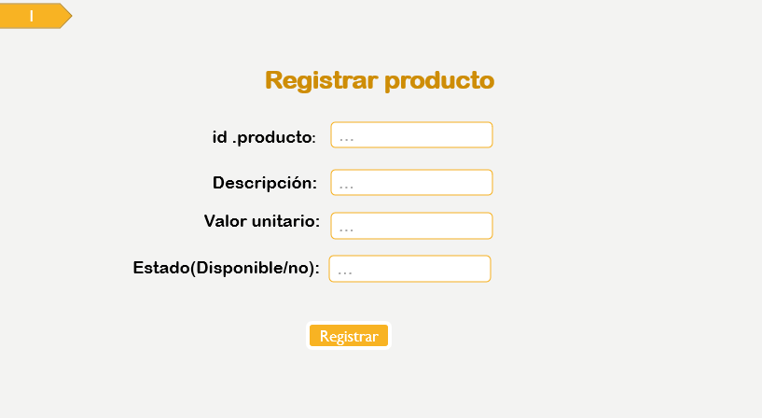

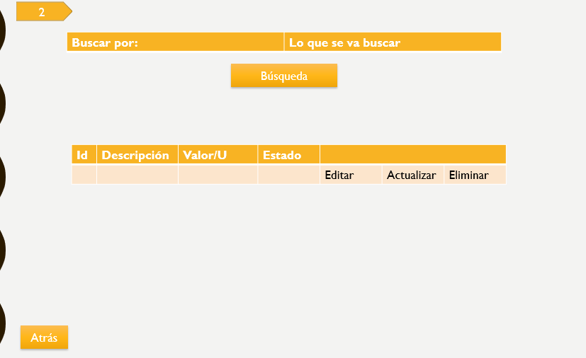

Bosquejo de lista de productos.

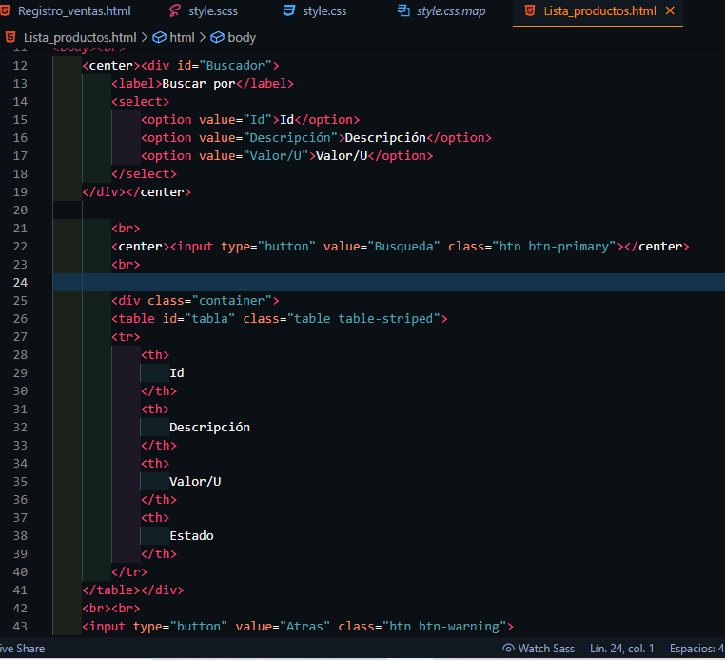

Lista de los registro de productos.

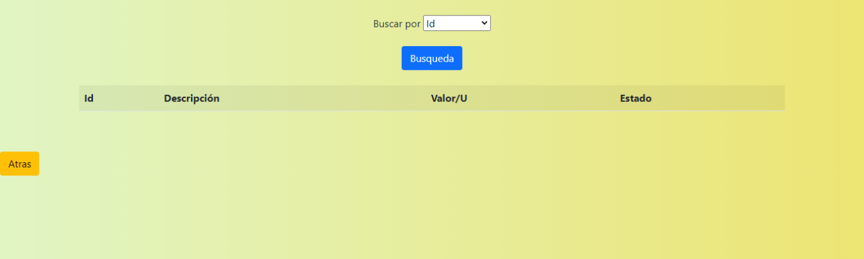

Igualmente se utilize el mismo diseño en Registro de ventas utilizado Bootstrap.

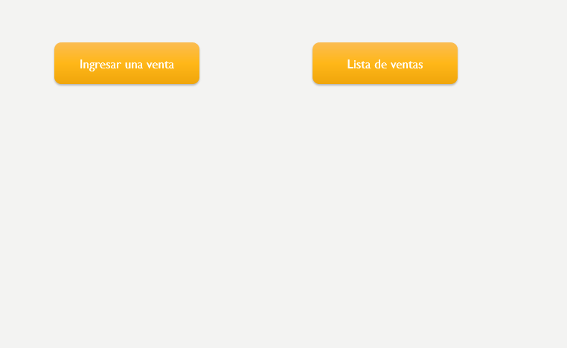

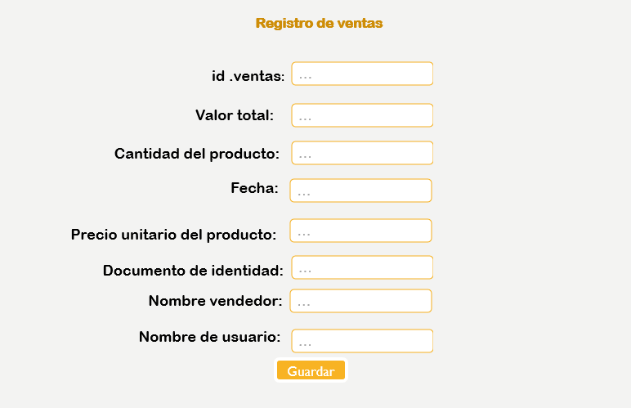

Bosquejo de registro de ventas.

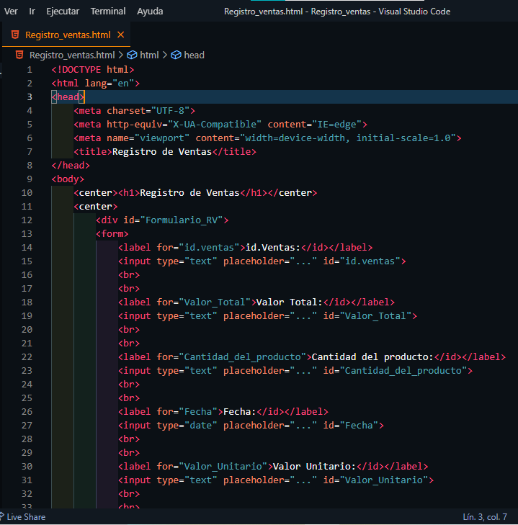

Se realize en formulario en HTML utilizando las etiquetas: form, label input.

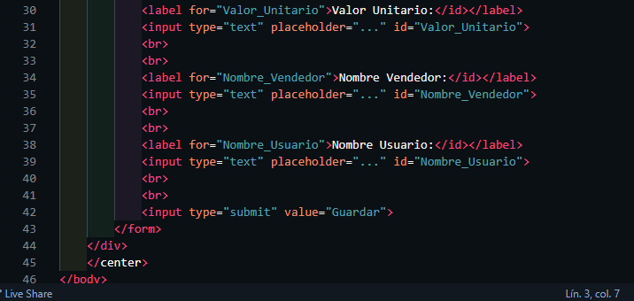

Se creó el boton de guardar del formulario registro de producto.

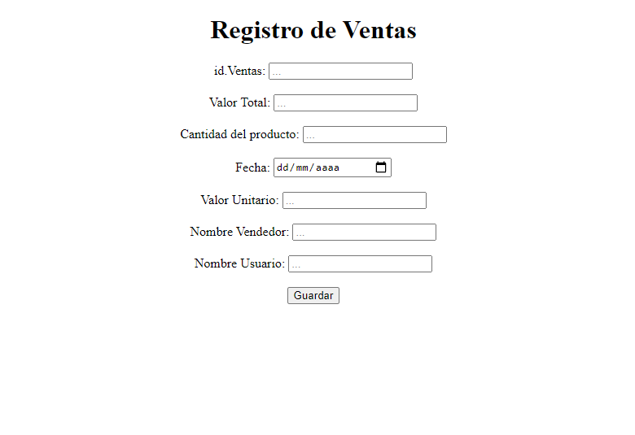

Formulario de registro de ventas solo con HTML.

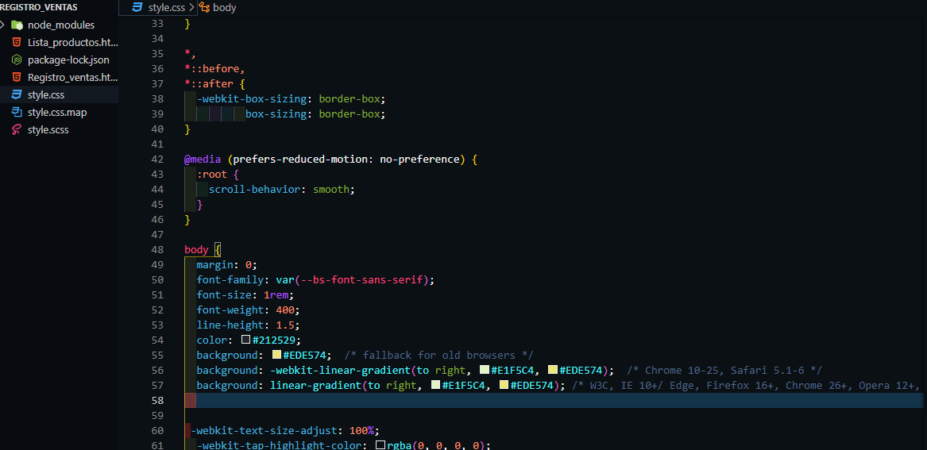

Se utilize Bootstrap V5.1 para el diseño de los formulario (el diseño actual no es definitivo).

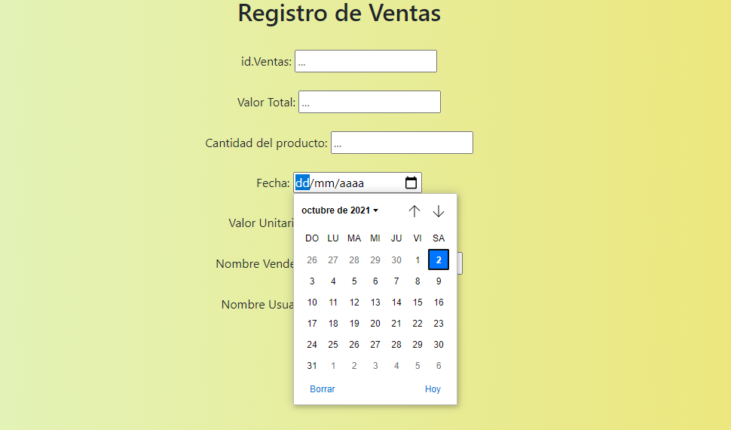

Formulario de Registro de ventas con el input de tipo “date” para el campo de Fecha.

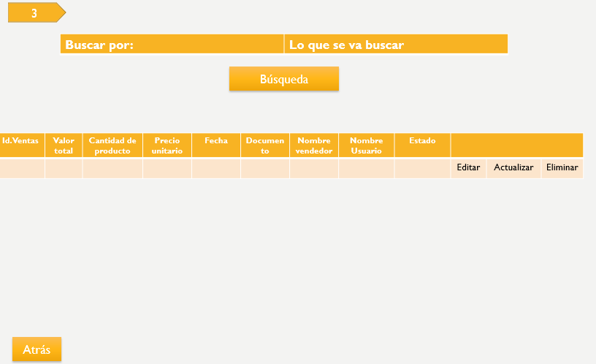

En esta parte de la página, el usuario podrá buscar o filtrar si lo desea, el producto que este desee. También existe una tabla donde se muestra el precio, información del vendedor, fecha en que se vende el producto y otras opciones para la confiabilidad del cliente.

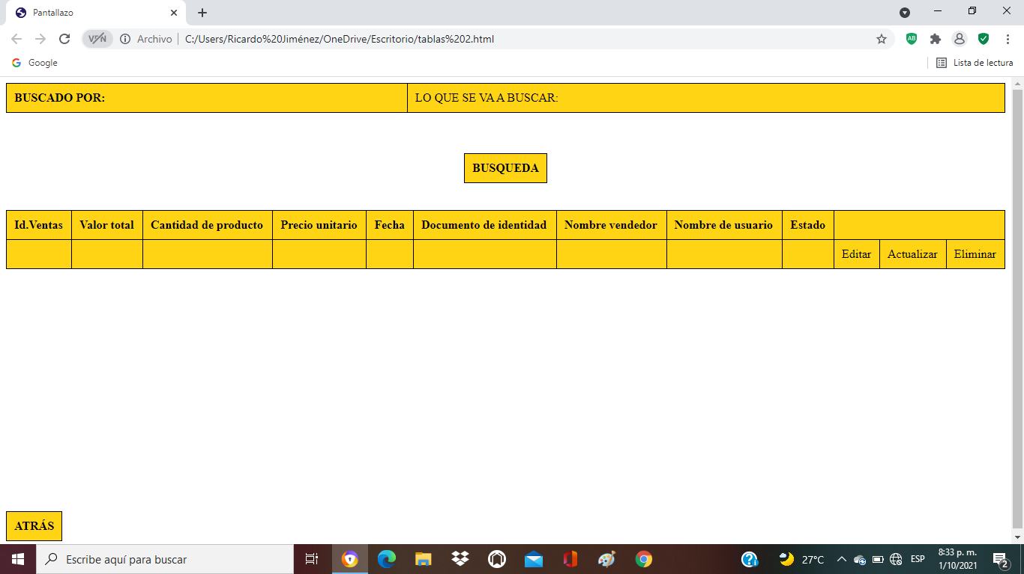

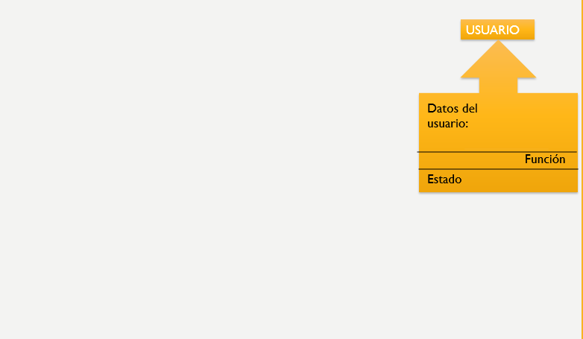

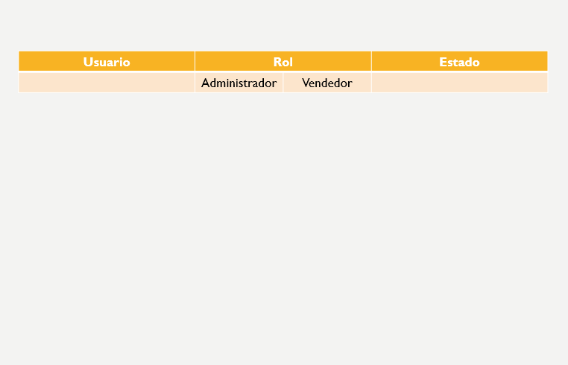

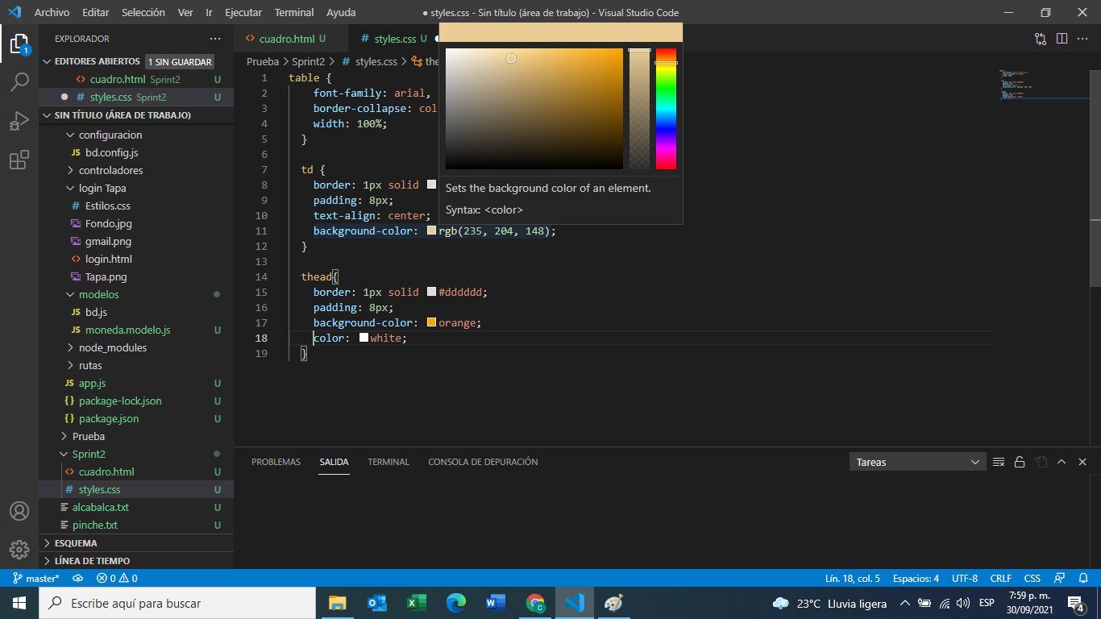

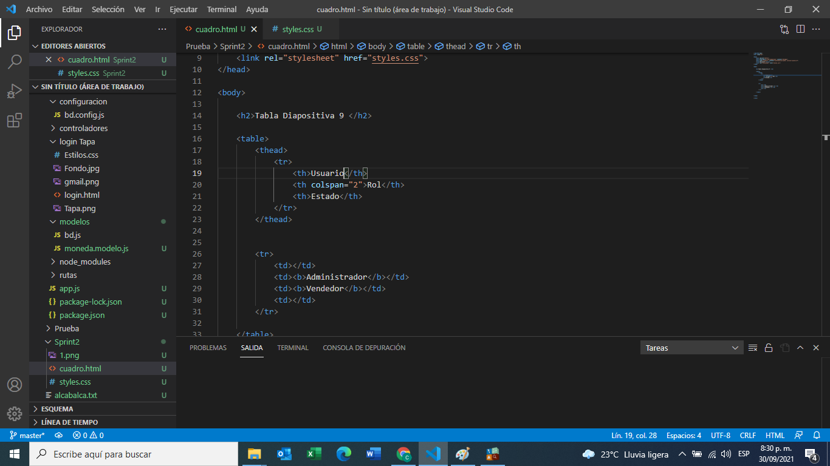

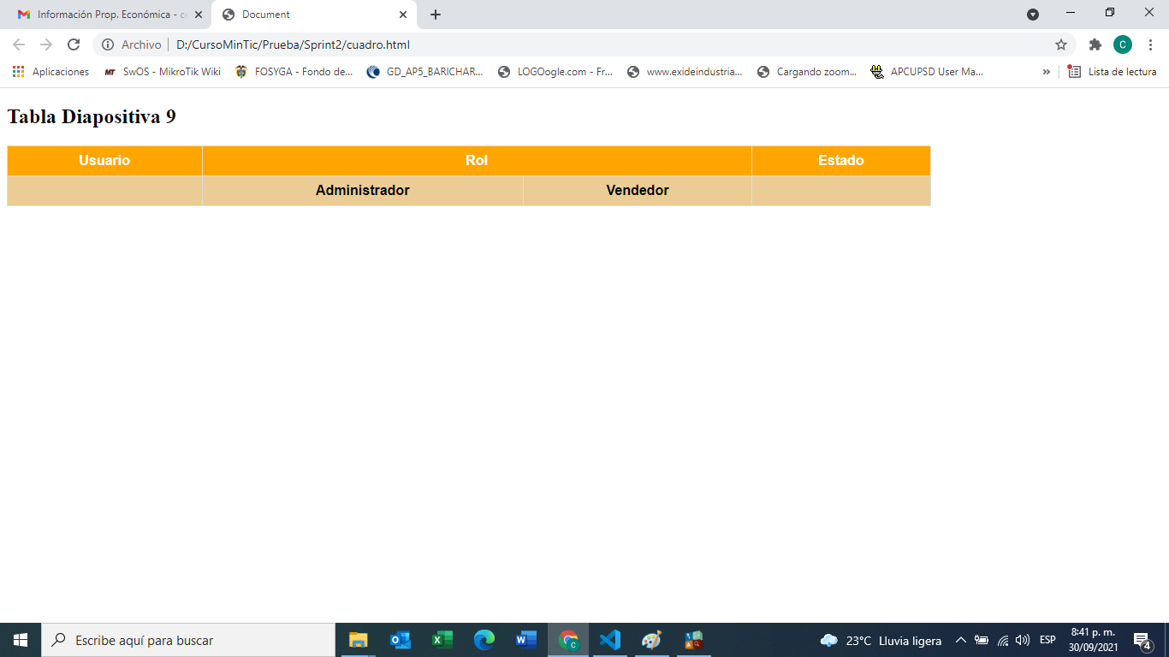

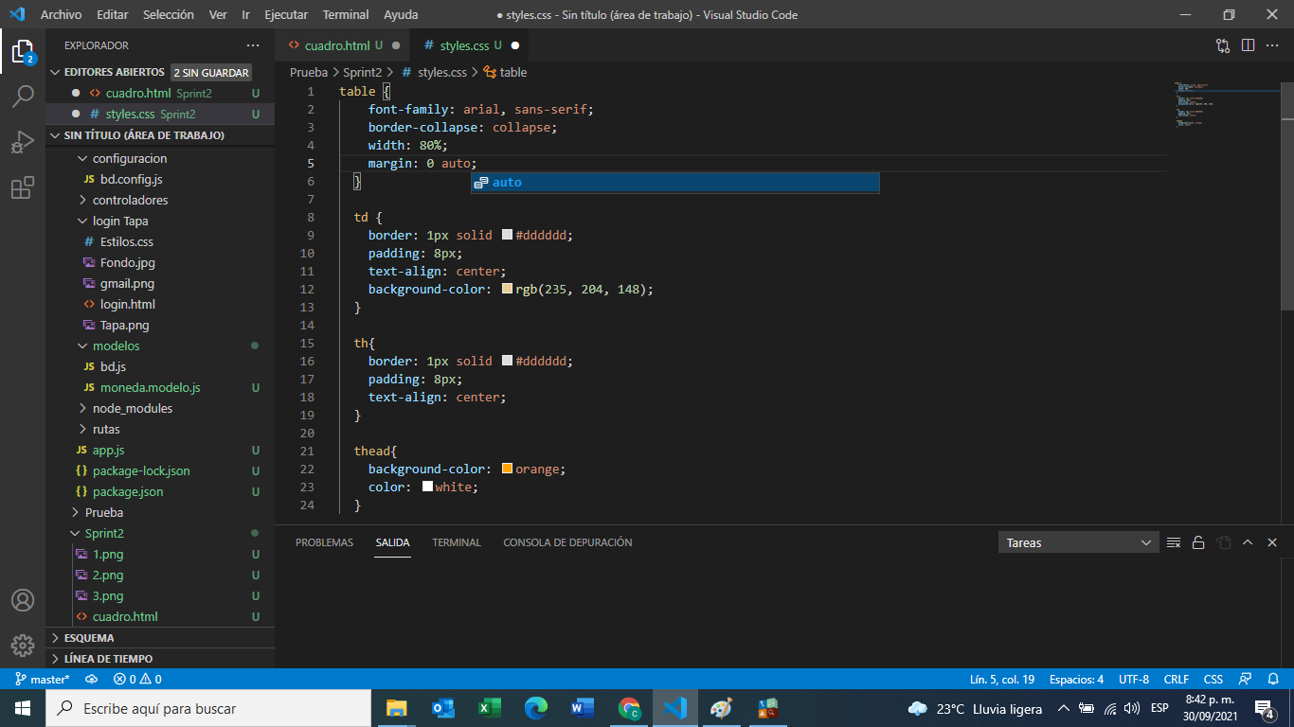

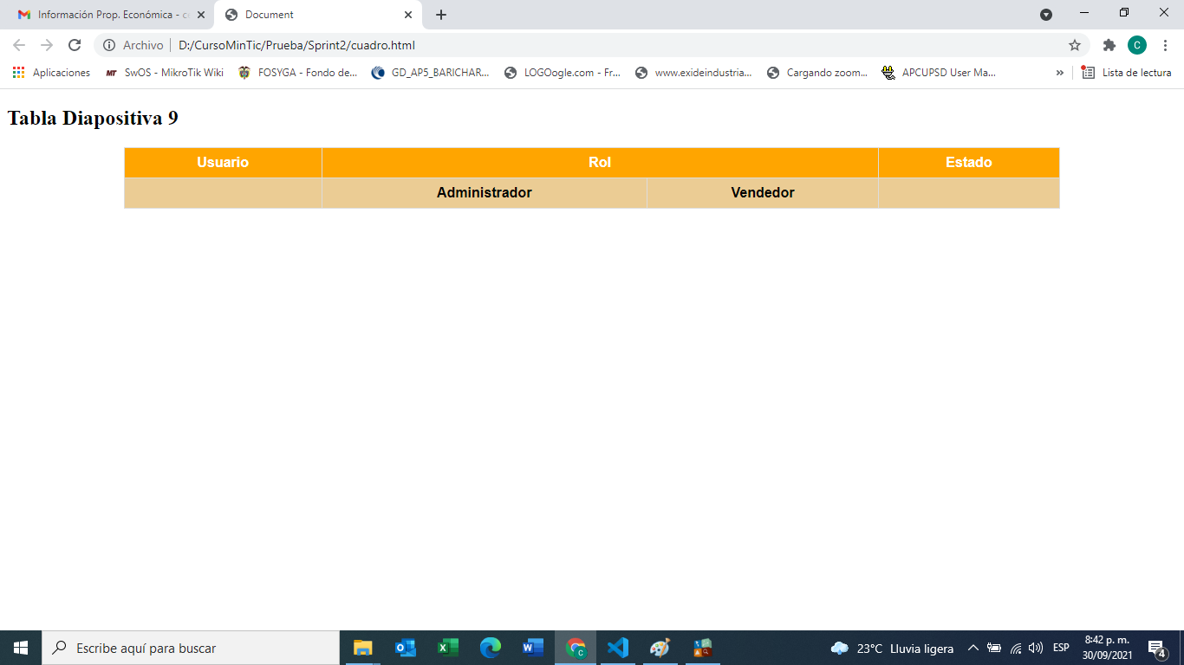

Link Trello: <https://trello.com/b/1ATOC3LW/grupo-eco-j2>

link: <https://github.com/Omar2197/Sprint1_Equipo_Eco-J2>